Miércoles
15
de Septiembre

Quinto de Primaria
Formación Cívica y Ética

¿Quién ayuda a proteger mi integridad?

Aprendizaje esperado: Explica situaciones que pueden afectar su dignidad e integridad personal y sus derechos humanos.

Énfasis: Identifica personas o instituciones que protegen la integridad de las niñas, los niños y los adolescentes.

¿Qué vamos a aprender?

Identificarás personas o instituciones que protegen la integridad de las niñas, los niños y los adolescentes.

¿Qué hacemos?

Espero que hayas podido construir tu rincón de la calma, antes de iniciar esta clase ahuyentamos el estrés y la flojera con el spray de nuestro rincón de la calma.

En la clase pasada aprendimos algunos conceptos importantes, que en un momento los recordaremos.

En esta sesión identificarás personas o instituciones que protegen la integridad y la dignidad de las niñas, niños y adolescentes. ¡Que son como nuestro escudo protector!

Pero antes de entrar en el tema, vamos a recordar los conceptos que aprendimos la clase pasada, para eso vamos a realizar algunas preguntas.

- ¿Qué es la integridad?

La integridad es el conjunto de condiciones físicas, psicológicas y emocionales que le permiten al ser humano su existencia.

- ¿Qué es la dignidad?

La dignidad se refiere al valor que tienen las personas por el simple hecho de ser personas.

- ¿Cómo puedo proteger mi integridad emocional?

En la clase anterior aprendimos la importancia de la expresión asertiva de las emociones, si algo te incomoda o te hace sentir mal no dudes en expresarlo.

Dentro y fuera de nuestra casa, escuela y otros espacios donde convivimos, es necesario identificar las situaciones que nos ponen en riesgo, para después hallar estrategias de prevención y reducir ese riesgo.

Las niñas y los niños tienen un escudo protector que se llama derechos humanos, que les ayuda a proteger su dignidad e integridad personal.

Los derechos de las niñas y los niños son el principal escudo para la protección de su integridad y dignidad humana, sin embargo, también es de vital importancia conocer las organizaciones que los protegen.

Para conocer más acerca de estas instituciones, te invito a observar los siguientes videos.

Obsérvalo del inicio al segundo 00:59

- ¿Qué es la CNDH?
https://www.youtube.com/watch?v=d6zS3fGvORs

Obsérvalo del segundo 00:19 al minuto 01:02

- El Sistema de Protección de los Derechos.
https://www.youtube.com/watch?v=ecMn6au2MyE

Obsérvalo del minuto 01:02 al 01:58

- Ley General de los Derechos de Niñas, Niños y Adolescentes.
https://www.youtube.com/watch?v=9VAREX--sYw&t=71s
Son muchas las instituciones que te protegen.

Recuerda que tanto las instituciones como las y los adultos, tenemos la responsabilidad de protegerlos para salvaguardar su dignidad e integridad personal, estas instituciones están obligadas a dar cumplimiento a leyes nacionales y tratados internacionales como son la Ley General de los Derechos de Niñas, Niños y Adolescentes en México, o la Convención sobre los Derechos del Niño que es un tratado internacional de las Naciones Unidas.

Hasta el momento hemos visto diferentes instituciones que protegen los derechos de las niñas y los niños, te pido que vayas haciendo un listado, así podremos tener más claro cuáles son, la primera que se mencionó de uno de los videos fue:

La CNDH: Comisión Nacional de los Derechos Humanos, y es el principal organismo que nos protege y defiende.

También mencionamos el SIPINNA: Sistema Nacional de Protección Integral de Niñas, Niños y Adolescentes.

Revisamos que los Tribunales de Justicia Estatales también se encargan de proteger a la niñez y adolescencia.

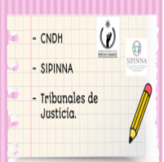

Son muchas las instituciones encargadas de proteger a las niñas, niños y adolescentes de nuestro país, porque forman parte del Estado que tiene la obligación de promover, respetar, proteger y garantizar los derechos humanos, sin embargo también las personas adultas que están al cuidado de la niñez están obligadas a respetar y proteger sus derechos, es por ello de gran importancia identificar en los espacios que compartimos, como son las familias y la escuela, a quienes podemos acudir en caso de que nos encontremos en una situación de riesgo.

Un aspecto que debemos tener en cuenta en la protección de la integridad y dignidad humana son los entornos seguros.

Te invito a observar la siguiente cápsula del minuto 01:27 al 05:23 Carola nos platicará un poco más acerca de este tema.

- Entorno protector para niñas y niños.
https://www.youtube.com/watch?v=LX0RokDyjJo

Es muy importante identificar los entornos seguros y las personas que nos protegen. Lo más importante en la protección de la dignidad e integridad de niñas, niños y adolescentes es conocer sus derechos humanos.

Para mantener nuestra integridad es necesario asumir el compromiso de cuidarnos. Y comunicar a nuestro papá o mamá o personas de confianza, cuando se pone en riesgo nuestra integridad.

Por ello es de gran importancia reconocer las personas, así como las instituciones que nos protegen, para poder comprender mejor este aspecto, realizaremos la siguiente actividad:

Te pido que ordenes las siguientes imágenes:

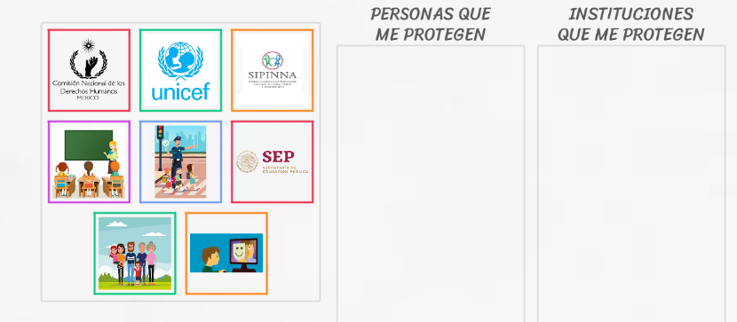

Deben quedar de la siguiente manera:

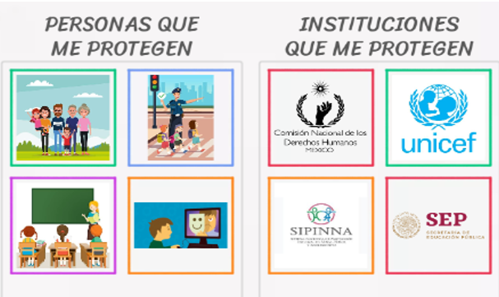

En caso de que no te sientas seguro o segura, o si sufres de algún maltrato, te voy a compartir un número telefónico, al que puedes marcar de emergencia para que te ayuden, desde cualquier lugar de México donde te encuentres, puedes marcar el 911

Observa el siguiente video del inicio al minuto 01:46

- Denuncia el maltrato infantil al 9-1-1
https://www.youtube.com/watch?v=EX5LOvbKDiY

Esta información es de suma importancia, este número de la línea de emergencia no se te olvide.

9 – 1 – 1 en caso de sentirte inseguro o de estar en peligro lo debes marcar inmediatamente.

Como hemos aprendido hasta este momento, la familia es el primer escudo de protección para niñas, niños y adolescentes, sin embargo, el principal valor que debemos fortalecer es la confianza.

Nuestros papás son las personas que nos van a proteger, a las primeras que debemos acudir cuando algo nos sucede, por eso debemos tener mucha comunicación con ellos.

Mamá y papá, nuestras familias nos aman y ellos hacen todo lo posible para que sus hijas e hijos estén a salvo, sean felices y se sientan amados.

Vamos a observar una cápsula que nos habla un poco más acerca de la familia.

- Familias diferentes.
https://www.youtube.com/watch?v=lefPhz8VM_w&t=11s

Qué importante es la familia para el cuidado y protección de los niños y las niñas, la familia es fundamental en el cuidado que niñas y niños necesitan, entonces debemos también cuidar, respetar, amar y comunicarnos con nuestra familia.

En nuestra familia, se ubican las primeras personas que nos defienden, por ello es que los lazos de confianza y amor deben ser muy muy fuertes.

Platícanos cómo es tu familia RAÚL.

RAÚL: Ah pues mi familia está integrada por mis papás, mis abuelitos y mi hermanita pequeña, además tenemos un perrito que se llama Bolo.

Qué bonita familia tienes RAÚL

¿Cómo se integra tu familia? Te pido que elabores un dibujo porque más adelante lo vamos a utilizar.

Hablando de la familia, el día de hoy te contaremos una historia sobre 7 cabritos que eran muy confiados, a pesar de las recomendaciones de mamá cabra.

Te invito a leer el cuento “El lobo y los siete cabritos”.

El lobo y los siete cabritos.

Érase una vez una mamá cabra que vivía en una bonita casita en el bosque junto a sus siete cabritos. Un día, la madre tuvo que salir, dejando a sus hijos solos en casa, pero antes de salir, les avisó seriamente de que no abrieran la puerta a ningún desconocido.

Les advirtió que tuvieran mucho cuidado con el lobo, pues éste siempre andaba cerca de esa zona del bosque.

La mamá cabra salió de casa y no había pasado mucho rato cuando los cabritos oyeron que alguien llamaba a la puerta. Se escuchó una voz que dijo: “Abran la puerta, hijos míos. Soy su madre y he vuelto con un regalo para cada uno de ustedes” pero los cabritos pudieron ver las feroces patas del lobo por la ventana y dijeron: “¡Vete! ¡Nuestra madre no tiene las patas negras como las tuyas!”.

El lobo se marchó, pero no tardó en volver con las patas manchadas de harina y gritó: “Abran la puerta, hijos míos. Soy su madre y he vuelto con un regalo para cada uno de ustedes”. Los siete cabritos gritaron a la vez: ¡Primero, enséñanos las patas para saber si eres nuestra madre! El lobo enseñó sus patas emblanquecidas por la ventana y los cabritos abrieron la puerta pensando que era su mamá, entonces, el lobo entró rápidamente en la casita para comérselos.

Con la panza llena, el lobo se marchó satisfecho a tomar una siesta en el claro del bosque. Al mismo tiempo, la mamá de los cabritos regresó a la casita y, enseguida, se dio cuenta de que algo no estaba bien, por suerte, el más pequeño de sus hijos había conseguido permanecer a salvo escondido y le contó a su madre todo lo que había pasado.

La mamá cabra lloró por sus hijos, pero salió en su busca, al llegar al prado donde dormía el lobo, pudo ver que en su abultada panza algo se movía, así que pidió a su hijo más pequeño que trajera de casa las tijeras, hilo y aguja, con todo ello, consiguió abrir la panza del lobo y sacar a sus siete cabritos sanos y salvos. Rellenó la panza del lobo con piedras y la cosió, de este modo, los siete cabritos pudieron regresar a casa junto a su querida mamá.

Esos cabritos por poco y no la cuentan.

¿Ahora podemos comprender que nuestra familia es la primera en protegernos?

Por ello es de gran importancia hacer caso a las recomendaciones que nos brindan, además de comunicar todo lo que nos sucede, ¿Te imaginas si el cabrito más pequeño no le hubiera dicho a su mamá lo que había sucedido?

¡No habría podido salvar la mamá cabra a sus hijitos!

Justo eso pasa cuando no comunicamos lo que nos sucede, mamá, papá o cualquier integrante de nuestra familia no podrá defendernos.

Esos cabritos aprendieron una gran lección, ojalá que tú también la aprendas.

Continuemos con nuestra clase del día de hoy, la siguiente actividad que realizaremos se llama “el libro de las familias”, para eso te voy a pedir que reúnas materiales reciclados como hojas, papeles de colores, etc.

Con estos materiales armaremos un libro, en el cual integraremos información muy importante.

Pero esta actividad deben hacerla en compañía de toda la familia, si no se hace así ¡no vale!

Ojalá que puedan encontrar un espacio donde todas y todos como familia puedan sentarse a realizarla.

En este libro vamos a incluir en la primera página, el dibujo de tu familia, ¿Recuerdas que lo realizaste hace unos minutos?

Incluso, si lo prefieres, puedes incluir fotografías de tu familia y debes escribir el nombre de cada integrante.

Este libro se usará de la siguiente manera: Cada día buscarás un momento adecuado para platicar con los miembros de tu familia acerca de lo que sucedió en el día o algo que consideren relevante compartir.

Te comparto algunas ideas sobre lo que puedes preguntar:

¿Cómo te fue hoy?
¿Qué hiciste durante el día?
¿Cómo te sientes después de haber hecho todo eso?

¿Qué te gustaría que hiciéramos juntos? ¿Te hubiera gustado hacer algo más? ¿Qué tienes pensado hacer mañana? Date la oportunidad también de compartir como te fue en ese día.

Después escribe en tu Libro de las Familias, alguna anécdota de lo que platicaste con tus familiares, este libro será la memoria familiar.

Hazlo cada día y te darás cuenta cuantos hermosos recuerdos pueden atesorar.

Antes de despedirnos mencionaremos lo qué aprendimos en esta clase.

- Aprendimos que la familia es la primera protección que salvaguarda la dignidad e integridad personal.

- Aprendimos que las instituciones como la CNDH y SIPINNA, entre otras, son las encargadas de proteger y defender los derechos de niñas, niños y adolescentes.

El Reto de Hoy:

Investiga en tu localidad los organismos y dependencias de gobierno que se encargan de proteger y salvaguardar la dignidad e integridad personal.

Si te es posible consulta otros libros y comenta el tema de hoy con tu familia.

¡Buen trabajo!

Gracias por tu esfuerzo.

Para saber más:

Consulta los libros de texto en la siguiente liga.
https://www.conaliteg.sep.gob.mx/primaria.html

